Diagrama de casos de uso, especificación y diagrama de clases — ContractPro
A continuación se presenta el diagrama de casos de uso del sistema ContractPro, la especificación detallada de cada caso de uso identificado y el diagrama de clases correspondiente al modelo de dominio de la aplicación.

1. Diagrama de casos de uso
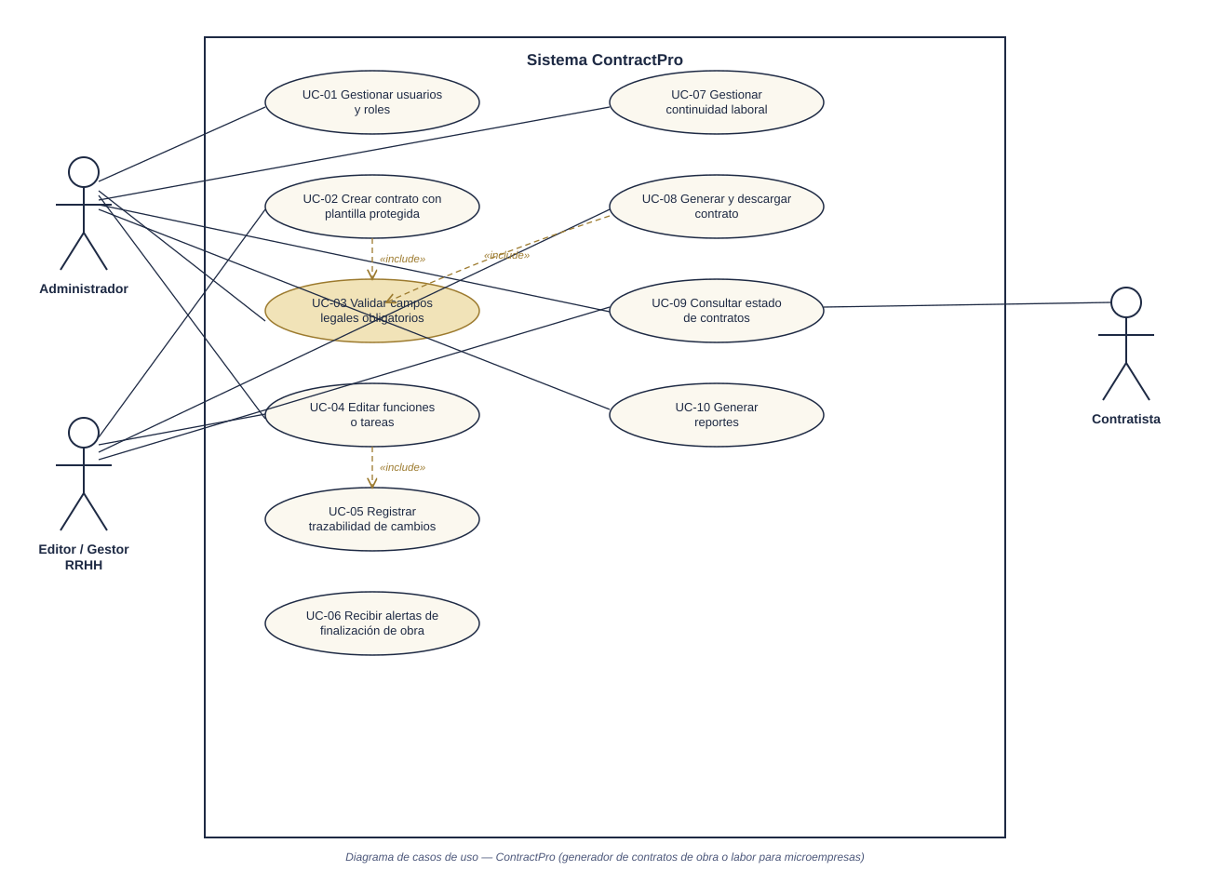
El sistema identifica tres actores: Administrador, Editor o Gestor de RRHH y Contratista. El caso de uso UC-03 (validar campos legales obligatorios) es incluido tanto por la creación (UC-02) como por la expedición del contrato (UC-08), garantizando que ninguna de las dos acciones se ejecute sin el cumplimiento de los requisitos legales. De igual forma, UC-05 (registrar trazabilidad de modificaciones) es incluido por UC-04 (editar funciones o tareas), asegurando que toda modificación quede registrada y sujeta a aprobación del administrador.

2. Especificación de cada caso de uso
Cada caso de uso se documenta bajo el siguiente formato: código, nombre, actores, descripción, precondiciones, flujo normal, flujos alternativos y postcondiciones.
UC-01 — Gestionar usuarios y roles
Código | UC-01
Nombre del caso de uso | Gestionar usuarios y roles
Actores | Administrador
Descripción | Permite al administrador registrar, editar o desactivar cuentas de usuario y asignarles un rol (administrador, editor/gestor RRHH o contratista).
Precondiciones | El administrador debe haber iniciado sesión en el sistema.
Flujo normal | 1. El administrador ingresa al módulo de gestión de usuarios.  2. El sistema muestra el listado de usuarios registrados.  3. El administrador selecciona crear, editar o desactivar un usuario.  4. El administrador diligencia los datos requeridos y el rol correspondiente.  5. El sistema valida la información y guarda los cambios.  6. El sistema confirma la operación realizada.
Flujos alternativos | Si los datos ingresados son inválidos o el correo ya existe, el sistema muestra un mensaje de error y solicita corregir la información.
Postcondiciones | El usuario queda creado, actualizado o desactivado en el sistema con el rol correspondiente.
UC-02 — Crear contrato con plantilla protegida
Código | UC-02
Nombre del caso de uso | Crear contrato con plantilla protegida
Actores | Editor / Gestor RRHH
Descripción | Permite generar un nuevo contrato de obra o labor a partir de una plantilla en la que los campos exigidos por la ley no pueden modificarse.
Precondiciones | El editor debe haber iniciado sesión y contar con la información del empleador y el contratista.
Flujo normal | 1. El editor selecciona la opción de nuevo contrato.  2. El sistema despliega la plantilla con los campos legales bloqueados.  3. El editor diligencia el objeto de la obra, las fechas y la afiliación a seguridad social.  4. El sistema ejecuta el caso de uso UC-03 para validar los campos legales.  5. El editor registra las funciones o tareas asignadas.  6. El sistema guarda el contrato en estado borrador.
Flujos alternativos | Si la validación legal (UC-03) falla, el sistema impide continuar y señala los campos pendientes.
Postcondiciones | Queda registrado un contrato en estado borrador o listo para expedición.
UC-03 — Validar campos legales obligatorios
Código | UC-03
Nombre del caso de uso | Validar campos legales obligatorios
Actores | Sistema (incluido desde UC-02 y UC-08)
Descripción | Verifica que todos los campos exigidos por el Código Sustantivo del Trabajo estén diligenciados antes de permitir la expedición del contrato.
Precondiciones | Debe existir un contrato en proceso de creación o expedición.
Flujo normal | 1. El sistema recorre el checklist de cumplimiento legal del contrato.  2. El sistema verifica objeto de la obra, fechas, partes y afiliación a seguridad social.  3. Si todos los campos están completos, el sistema marca la validación como exitosa.
Flujos alternativos | Si falta algún campo, el sistema muestra el aviso de validación y bloquea la acción que lo invocó (crear o expedir el contrato).
Postcondiciones | El contrato queda marcado como apto o no apto para su expedición.
UC-04 — Editar funciones o tareas
Código | UC-04
Nombre del caso de uso | Editar funciones o tareas
Actores | Editor / Gestor RRHH
Descripción | Permite modificar exclusivamente las funciones o tareas asignadas al contratista dentro de un contrato vigente.
Precondiciones | Debe existir un contrato previamente creado y el editor debe tener sesión activa.
Flujo normal | 1. El editor selecciona el contrato a modificar.  2. El sistema habilita únicamente el campo de funciones o tareas.  3. El editor actualiza la descripción de las tareas.  4. El sistema ejecuta el caso de uso UC-05 para registrar la modificación.  5. El sistema envía la modificación a aprobación del administrador.
Flujos alternativos | Si el administrador rechaza la modificación, el sistema conserva la versión anterior de las tareas.
Postcondiciones | Las tareas quedan actualizadas y la modificación registrada como anexo del contrato.
UC-05 — Registrar trazabilidad de modificaciones
Código | UC-05
Nombre del caso de uso | Registrar trazabilidad de modificaciones
Actores | Administrador (incluido desde UC-04)
Descripción | Registra y aprueba cada modificación realizada sobre las tareas de un contrato, dejando constancia del usuario, la fecha y el motivo.
Precondiciones | Debe existir una modificación de tareas pendiente de aprobación.
Flujo normal | 1. El sistema notifica al administrador sobre la modificación pendiente.  2. El administrador revisa el cambio propuesto.  3. El administrador aprueba o rechaza la modificación.  4. El sistema registra la decisión en el histórico de auditoría del contrato.
Flujos alternativos | Si el administrador rechaza el cambio, el sistema notifica al editor y conserva la tarea anterior.
Postcondiciones | Queda un registro de auditoría con el resultado de la modificación.
UC-06 — Recibir alertas de finalización de obra
Código | UC-06
Nombre del caso de uso | Recibir alertas de finalización de obra
Actores | Administrador
Descripción | Notifica automáticamente al administrador cuando la fecha estimada de finalización de la obra está próxima a cumplirse.
Precondiciones | Debe existir un contrato activo con fecha estimada de finalización registrada.
Flujo normal | 1. El sistema revisa periódicamente las fechas estimadas de finalización de los contratos activos.  2. Si la fecha está dentro del rango de aviso configurado, el sistema genera una alerta.  3. El sistema muestra la alerta en el panel del administrador.
Flujos alternativos | Si el contrato ya fue liquidado o adicionado antes de la fecha, el sistema cancela la alerta pendiente.
Postcondiciones | El administrador queda informado de la proximidad de finalización de la obra.
UC-07 — Gestionar continuidad laboral
Código | UC-07
Nombre del caso de uso | Gestionar continuidad laboral
Actores | Administrador
Descripción | Permite decidir, una vez finalizada la obra, si se adiciona una nueva obra al contrato vigente o si se liquida y se genera un nuevo contrato.
Precondiciones | El contrato debe encontrarse en estado próximo a finalizar o finalizado.
Flujo normal | 1. El administrador revisa el contrato próximo a finalizar.  2. El administrador selecciona adicionar obra o liquidar y crear un nuevo contrato.  3. Si adiciona, el sistema actualiza el contrato vigente con la nueva obra.  4. Si liquida, el sistema cierra el contrato actual y habilita la creación de uno nuevo (UC-02).
Flujos alternativos | Si el administrador no toma una decisión antes de finalizar la obra, el sistema mantiene el contrato en estado pendiente de definición.
Postcondiciones | El contrato queda adicionado o liquidado, según la decisión tomada.
UC-08 — Generar y descargar contrato
Código | UC-08
Nombre del caso de uso | Generar y descargar contrato
Actores | Editor / Gestor RRHH
Descripción | Permite generar el documento final del contrato en un formato descargable, una vez superadas las validaciones legales.
Precondiciones | El contrato debe haber superado el caso de uso UC-03 de validación legal.
Flujo normal | 1. El editor selecciona la opción de expedir contrato.  2. El sistema ejecuta nuevamente UC-03 para confirmar el cumplimiento legal.  3. El sistema genera el documento del contrato en formato PDF o Word.  4. El sistema habilita la descarga del documento generado.
Flujos alternativos | Si la validación legal falla, el sistema no genera el documento y muestra los campos pendientes.
Postcondiciones | El contrato queda expedido y disponible para su descarga y firma.
UC-09 — Consultar estado de contratos
Código | UC-09
Nombre del caso de uso | Consultar estado de contratos
Actores | Administrador, Editor / Gestor RRHH, Contratista
Descripción | Permite consultar el estado actual de un contrato (en curso, próximo a finalizar o finalizado).
Precondiciones | El usuario debe tener sesión activa y al menos un contrato asociado o visible según su rol.
Flujo normal | 1. El usuario ingresa al panel de contratos.  2. El sistema muestra el listado de contratos visibles según el rol del usuario.  3. El usuario selecciona un contrato para ver su estado y detalle.
Flujos alternativos | Si el usuario no tiene contratos asociados, el sistema muestra un listado vacío con un mensaje informativo.
Postcondiciones | El usuario visualiza el estado actualizado del contrato consultado.
UC-10 — Generar reportes
Código | UC-10
Nombre del caso de uso | Generar reportes
Actores | Administrador
Descripción | Permite consultar y filtrar los contratos generados por microempresa, estado o periodo de tiempo.
Precondiciones | Debe existir al menos un contrato registrado en el sistema.
Flujo normal | 1. El administrador ingresa al módulo de reportes.  2. El administrador selecciona los filtros deseados (microempresa, estado o periodo).  3. El sistema procesa la información y genera el reporte solicitado.  4. El sistema muestra el reporte en pantalla y permite su exportación.
Flujos alternativos | Si no existen contratos que cumplan con los filtros seleccionados, el sistema muestra un reporte vacío.
Postcondiciones | El administrador obtiene un reporte consolidado de los contratos consultados.

3. Diagrama de clases
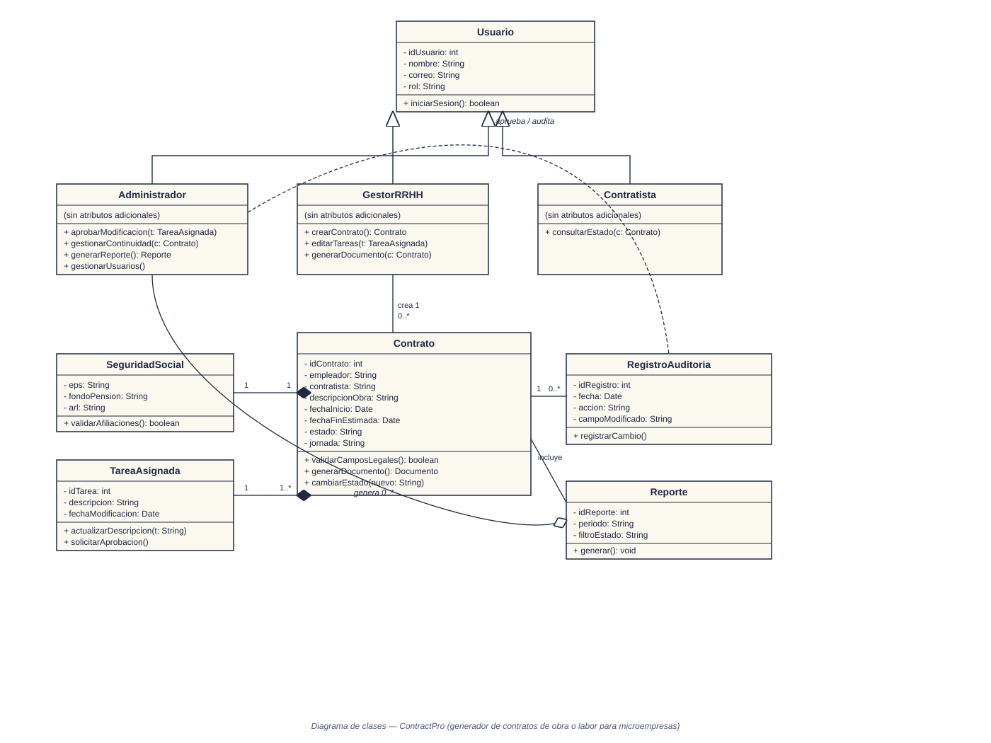
El modelo de clases se organiza a partir de una generalización de Usuario hacia Administrador, GestorRRHH y Contratista, reflejando los tres roles del sistema. La clase Contrato concentra los datos protegidos por ley y se compone de SeguridadSocial (1 a 1) y de una o varias TareaAsignada (1 a muchos), que es el único elemento editable del contrato. RegistroAuditoria almacena la trazabilidad de cada modificación aprobada por el Administrador, y Reporte agrega la información de los contratos existentes para su consulta.

Conclusión
Con la elaboración del diagrama de casos de uso, la especificación de cada uno y el diagrama de clases, considero que dejo representada de manera formal la lógica de mi sistema: quién interactúa con él, qué puede hacer cada actor y cómo se relacionan internamente los datos del contrato. Este modelo respeta la idea original del proyecto, ya que mantiene la protección de los campos exigidos por la ley como parte central tanto del comportamiento (casos de uso UC-03 y UC-05) como de la estructura de datos (clase Contrato) de ContractPro.

